**Тест**

**«Вооружённые Силы Российской Федерации – защита нашего Отечества.**

**История возникновения и развития Вооружённых Сил Российской Федерации»**

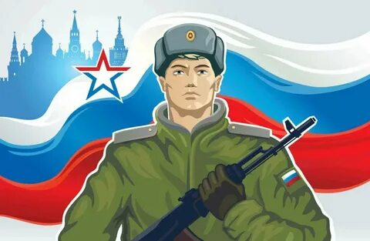

**Основы безопасности и защита Родины**

**Урок 5**

**8 класс**

**Задание 1**

**Военная организация нашего государства включает в себя Вооруженные Силы Российской Федерации, составляющие её ядро, и другие войска, воинские формирования и органы. Предназначенные для выполнения задач военной безопасности военными методами, а также органы управления ими. Выполните задания**

**А. Дайте определение Вооруженных Сил Российской Федерации, и укажите их предназначение:**

Вооруженные Силы Российской Федерации- это государственная военная организация, составляющая основу обороны страны. Они предназначены для отражения внешней агрессии, защиты целостности и неприкосновенности страны, а также для выполнения задач в соответствии с международными договорами Российской Федерации.

**Б. Назовите состав Вооруженных Сил Российской Федерации:**

Вооруженные Силы Российской Федерации состоят из органов военного управления, видов Вооруженные Силы Российской Федерации (Сухопутных войск, Военно-Воздушных Сил. Военно-Морского Флота), родов войск центрального подчинения

(Ракетных войск стратегического назначения, Воздушно-Десантных Войск, Космических войск), специальных войск и Тыла Вооруженные Силы Российской Федерации.

**Б) Установите соответствие флага виду и роду войск**

|  |  |  |  |
| --- | --- | --- | --- |
| 1 |  | В | *Сухопутные войска* |
| 2 | А | *Военно-воздушные силы РФ* |
| 3 | Е | *Военно-Морской Флот* |
| 4 | Б |  |
| *Ракетные войска стратегического назначения* |
|  |
| 5 | Г | *Воздушно-десантные войска* |
| 6 | Д |  |
| *Войска воздушно-космической обороны* |
|  |

**Решение (вариант ответа):**

1. **В, 2-А, 3-Е, 4-Б, 5-Г, 6-Д.**

**Задание 2**

**Определите эмблемы и даты профессиональных праздников, соответствующие видам и родам войск**

Даты профессиональных праздников:

|  |  |
| --- | --- |
| ᴑ последнее воскресенье июля ᴑ 1 августа ᴑ 1 октября ᴑ 17 декабря | ᴑ 2 февраля ᴑ 27 января ᴑ 1 марта ᴑ 3 сентября |

ᴑ 2 августа **Эмблемы:**

|  |  |  |  |  |  |
| --- | --- | --- | --- | --- | --- |
|  |  |  |  |  |  |

**Ответ:**

|  |  |  |
| --- | --- | --- |
| **Виды/ рода войск** | **Даты профессиональных праздников** | **Эмблемы** |
| Сухопутные войска | 1 октября |  |
| Воздушно-космические силы | 1 августа |  |
| Военно-морской флот | последнее воскресенье июля |  |
| Ракетные войска стратегического назначения | 17 декабря |  |
| Воздушно-десантные войска | 1. августа |  |

**Задание 3**

**Руководство вооруженными силами РФ осуществляет:**

**а) Министерство обороны РФ** б) Федеральная служба безопасностив) Министерство внутренних дел

**Задание 4**

**Кто является конструктором (главным конструктором) перечисленных единиц вооружения? Выберите фамилию и впишите напротив видов вооружения**

Ответ

1. Автомата АКМ - Калашников М.Т.
2. Вертолета Ка-26 - Камов Н.И.
3. Гидросамолета-истребителя - Григорович Д.П.
4. Пистолета ПМ-9 - Макаров Н.Ф.
5. Космического корабля «Восток» - Королев С.П.
6. Реактивного бомбардировщика Ил-28 - Ильюшин С.В.
7. Самозарядного карабина СКС-45 - Симонов С.Г.
8. Самолета «Илья Муромец» - Сикорский И.И.
9. Танка Т-34 - Кошкин М.И.
10. Трехлинейной винтовки образца 1891 г. - Мосин С.И.

**Задание 5**

**Как выглядели стрельцы?**

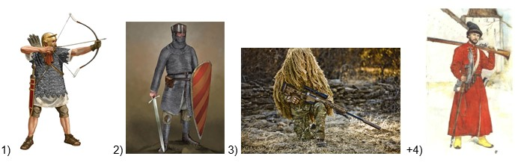

**Стрелецкое войско было учреждено Иваном Грозным в 1550 году на основе отрядов пищальников**

**Первоначально войско состояло из 3 тысяч человек, разделённых на 6 «статей» (приказов), по 500 человек в каждой. Командовали стрелецкими «статьями» головы из детей боярских.**

**Стрельцы набирались из свободного посадского и сельского населения. В дальнейшем их служба стала пожизненной и наследственной.**

**Стрельцы участвовали во многих военных действиях, от похода на Казанское ханство в 1552 году до Северной войны 1700–1721 годов.**

**В мирное время стрельцы несли гарнизонную службу, выполняя в городах функции полиции и пожарных**

**Задание 6**

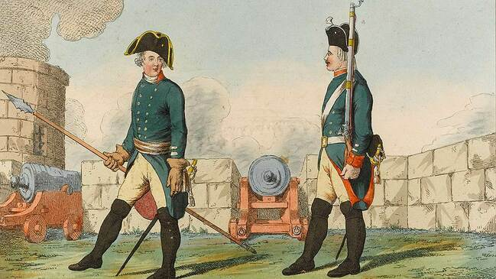

**Человек, призванный на военную службу с 1705 по 1874 год, назывался**

а) ректор **б) рекрут** в) волонтер

**Рекрут в русской армии и во флоте в 1705-1874 годах — лицо, зачисленное по рекрутской повинности в вооруженные силы.**

**Повинность ложилась на все податные сословия (крестьянство, мещанство и другие). Для них она была пожизненной и общинной, и они поставляли из общин определенное количество рекрутов. Набор крепостных в вооруженные силы освобождал их от зависимости. От рекрутской повинности освобождалось дворянство. Позже освобождение распространилось и на семьи церковнослужителей, купечество, почетных граждан, жителей Бессарабии и отдельных районов Сибири. В 1793 году бессрочный срок службы был ограничен 25 годами, в 1834 году — 20 годами с последующим пребыванием в бессрочном отпуске в течение 5 лет. В 1855-1872 годах последовательно были установлены 12-, 10- и 7-летние сроки службы и пребывание в отпуске соответственно 3, 5 и 8 лет.**

**Рекрутские наборы осуществлялись не регулярно, а в различных количествах по мере надобности. Лишь в 1831 году были введены ежегодные наборы, делившиеся на:**

* **обычные на 1000 душ 5-7 рекрутов;**
* **усиленные на 1000 душ 7-10 человек;**
* **чрезвычайные на 1000 душ свыше 10 человек.**

**В 1874 году после военной реформы Александра II рекрутскую повинность заменила всеобщая воинская обязанность, а термин «рекрут» заменило слово «новобранец».**

**Задание 7**

**При каком правителе было образовано Военное министерство?**

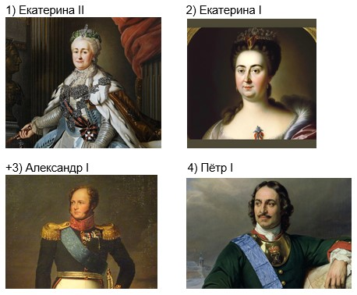

**Задание 8**

**Устав о воинской повинности 1874 г. определил общий срок военной службы** а) в сухопутных войсках 5 лет, на флоте — 10 лет **б) в сухопутных войсках 15 лет, на флоте — 10 лет** в) в сухопутных войсках 10 лет, на флоте — 15 лет

**1 (13) января 1874 г. был издан «Манифест о введении всеобщей воинской повинности», в соответствии с которым воинская повинность возлагалась на все сословия русского общества. В этот же день был утверждён «Устав о воинской повинности». «Защита престола и отечества есть священная обязанность каждого русского подданного. Мужское население без различия состояний подлежит воинской повинности», – говорилось в Уставе.**

**Устав о воинской повинности 1874 г. определил общий срок военной службы в сухопутных войсках 15 лет, на флоте — 10 лет, из которых действительная военная служба равнялась 6-ти годам на суше и 7-ми — на флоте, в запасе — 9-ти годам на суше и 3-м — на флоте.**

**Пехота и пешая артиллерия комплектовались по территориальному принципу. Отныне рекрутские наборы отменялись, а призыву на военную службу подлежало всё мужское население, достигшее 21 года.**

**Задание 9**

**Когда была создана Рабоче-крестьянская Красная армия?**

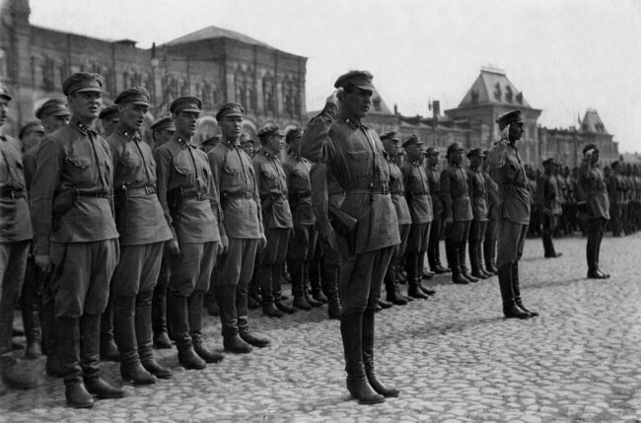

**а) 23 февраля 1918 года** б) 25 декабря 1917 года в) 7 ноября 1917 года

**Красная армия — официальное наименование видов вооружённых сил: сухопутных войск и военно-воздушного флота.**

**Днём создания РККА принято считать 23 февраля 1918 года (см. День защитника Отечества). Именно в этот день началась массовая запись добровольцев в отряды РККА, создаваемые согласно декрету Совета народных комиссаров РСФСР «О Рабоче-крестьянской Красной армии», подписанному 15 (28) января 1918 года.**

**Задание 10**

**По Закону СССР «О всеобщей воинской обязанности», принятому 1 сентября**[**1939 года**](https://ru.wikipedia.org/wiki/1939_%D0%B3%D0%BE%D0%B4)**, на действительную военную службу призывались граждане,**

а) которым в год призыва исполнялось восемнадцать лет, а окончившим среднюю школу и ей соответствующие учебные заведения — девятнадцать лет **б) которым в год призыва исполнялось девятнадцать лет, а окончившим среднюю школу и ей соответствующие учебные заведения — восемнадцать лет** в) которым в год призыва исполнялось двадцать лет, а окончившим среднюю школу и ей соответствующие учебные заведения — восемнадцать лет

**По Закону СССР «О всеобщей воинской обязанности», принятому 1 сентября**[**1939 года**](https://ru.wikipedia.org/wiki/1939_%D0%B3%D0%BE%D0%B4)**, на действительную военную службу призывались граждане, которым в год призыва исполнялось девятнадцать лет, а окончившим среднюю школу и ей соответствующие учебные заведения — восемнадцать лет. Сроки военной службы составляли: для рядового состава сухопутных войск — 2 года; для младшего начальствующего состава сухопутных частей и внутренних войск, а также для рядового и младшего начальствующего состава сухопутных частей пограничных войск, для рядового и младшего начальствующего состава ВВС — 3 года; для рядового и младшего начальствующего состава частей береговой обороны и кораблей пограничных войск — 4 года; для рядового и младшего начальствующего состава кораблей ВМФ — 5 лет.**

|  |  |  |  |  |  |  |  |  |  |  |  |  |  |  |  |  |  |  |  |  |  |  |  |  |  |  |  |  |  |  |  |  |  |  |  |  |  |  |  |  |  |  |  |  |  |  |  |  |  |  |  |  |  |  |  |  |  |  |  |  |  |  |  |  |  |  |  |  |  |  |  |  |  |  |  |  |  |  |  |  |  |  |  |  |  |  |  |  |  |  |  |  |  |  |  |  |  |  |  |  |  |  |  |  |  |
| --- | --- | --- | --- | --- | --- | --- | --- | --- | --- | --- | --- | --- | --- | --- | --- | --- | --- | --- | --- | --- | --- | --- | --- | --- | --- | --- | --- | --- | --- | --- | --- | --- | --- | --- | --- | --- | --- | --- | --- | --- | --- | --- | --- | --- | --- | --- | --- | --- | --- | --- | --- | --- | --- | --- | --- | --- | --- | --- | --- | --- | --- | --- | --- | --- | --- | --- | --- | --- | --- | --- | --- | --- | --- | --- | --- | --- | --- | --- | --- | --- | --- | --- | --- | --- | --- | --- | --- | --- | --- | --- | --- | --- | --- | --- | --- | --- | --- | --- | --- | --- | --- | --- | --- | --- | --- |
| **Задание 11**  **В каком году красная армия стала называться советской армией?**  а) в 1945 году **б) в 1946 году** в) в 1947 году  **В феврале 1946 года произошло официальное переименование Красной армии в «Советскую армию». В феврале-марте 1946 года наркоматы обороны и ВМФ объединены в министерство Вооружённых Сил СССР.**  **Задание 12**  **Погоны вернулись на советскую военную форму**  **а) в начале 1943 года** б) в конце 1942 года в) в середине 1944 года  **Погоны вернулись на советскую военную форму в начале 1943 года с вполне конкретной задачей – перекинуть исторический мост от Красной к Российской армии, получить возможность воспитывать солдат и командиров в духе патриотизма, любви к своей стране на примерах исторической славы русских солдат и великих русских полководцев прошлого, славы русского оружия.**  **Задание 13**  **Заполните до конца таблицу, в которой определите составы военнослужащих, установленные Федеральным законом Российской Федерации «О воинской обязанности и военной службе», а также воинские звания (войсковые и корабельные)**       |  |  |  | | --- | --- | --- | | **Состав военнослужащих** | **Воинские звания** | | | **войсковые** | **корабельные** | | Солдаты и матросы | Рядовой (курсант) Ефрейтор | Матрос (курсант) Старший матрос | | Сержанты и старшины | Младший сержант  Сержант  Старший сержант  Старшина | Старшина 2 статьи  Старшина 1 статьи  Главный старшина Главный корабельный старшина |   **Задание 14**  **Определите соответствие воинских званий, историческому периоду, поставив в таблице знак «+» означающий соответствие воинского звания указанному историческому периоду (периодам) истории России**    Вариант ответа     |  |  |  |  | | --- | --- | --- | --- | | Воинское звание/исторический  период | Воинские звания в Российской империи  1721 – 1917 г.г. | Воинские звания в СССР  1943 – 1991 г.г. | Воинские звания в Российской Федерации с 1992 года | | Ротмистр | + |  |  | | Поручик | + |  |  | | Прапорщик | + | + | + | | Корнет | + |  |  | | Генерал-фельдмаршал | + |  |  | | Старший прапорщик |  | + | + | | Адмирал | + | + | + | | Капитан-лейтенант | + | + | + | | Капитан 2 ранга | + | + | + | | Главный маршал авиации |  | + |  | | Матрос 1 статьи | + |  |  | | Солдат | + |  |  | | Генералиссимус | + | + |  |     **Задание 15**  **Определите воинские звания по знакам различия. Ответ внесите в матрицу ответов**                аа      а)    б)        з)    **б)**  в)  г)  д)    е)      кл)    . .  м)      ж) и)  к)  **Матрица ответа**     |  |  |  |  |  | | --- | --- | --- | --- | --- | | **Номер рисунка** | **Воинское звание** |  | **Номер рисунка** | **Воинское звание** | | а) | ефрейтор | **ж)** | подполковник | | б) | старший лейтенант | **з)** | старший сержант | | в) | полковник | **и)** | старший прапорщик | | г) | генерал армии | **к)** | майор; | | д) | старшина | **л)** | капитан; | | е) | маршал РФ | **м)** | сержант |   **А) Классифицируйте воинские звания ВС РФ по офицерскому составу. Заполните таблицу**     |  |  |  | | --- | --- | --- | | 1.  2.  3.  4.  5.  6.  7. | Генерал-полковник  Младший сержант  Сержант  Старший сержант  Старшина  Генерал армии  Прапорщик | 1. Полковник 2. Генерал-майор 3. Ефрейтор 4. Генерал-лейтенант 5. Младший лейтенант 6. Рядовой 7. Маршал Российской Федерации |  * 1. Старший прапорщик   2. Лейтенант   3. Старший лейтенант   4. Капитан   5. Майор   6. Подполковник  |  |  |  | | --- | --- | --- | | **Высшие офицеры** | **Старшие офицеры** | **Младшие офицеры** | | Генерал-майор, генераллейтенант, генерал-  полковник,генерал армии, маршал РФ.  **1 , 6, 15, 17, 20** | Майор, подполковник, полковника.  **12, 13, 14** | Младший лейтенант, лейтенант,старший  лейтенант, капитан.  **9 , 10 , 18** | |

.